名古屋
会場

出版記念講演会
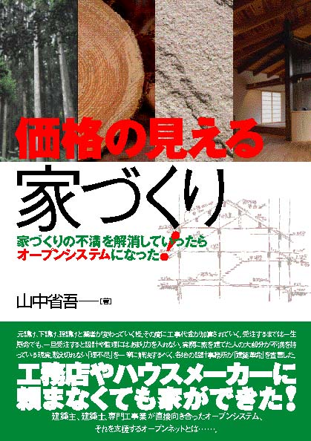
「価格の見える 家づくり」
－家づくりの不満を解消していったら
オープンシステムになった！－
2001年1月20日 待望の発売
コスモ・リバティ社 発行
今世紀、日本の建築業界の話題を独占するオープンシステムの生みの親である山中省吾氏が、全国縦断出版記念講演として下記の日時に金沢で講演されます。是非、参加してください。
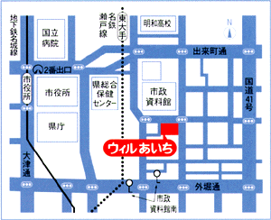
日時：平成13年2月17日（土曜日）
午後1:30～ 受 付
午後2:00～午後5:00
会場： ウィルあいち
（愛知県女性総合センター）
名古屋市東区上竪杉町１番地
TEL（052）962-2511
講師：ｵｰﾌﾟﾝﾈｯﾄ(株)代表 山中 省吾氏
会費：無料

※ オープンシステムとは･･･
多重下請構造、トラブル産業の建築業界の中で「建築はわかりにくい、見えにくい」という建築主の不満や不安に対して
- 建築コストの明確化
- 競争原理の導入
- 建築主が主役
という新しい建築の手法です。ポイントは、建築主が設計事務所を代理人として住宅メーカーや工務店等を通さずに、基礎や大工､サッシ､電気などの専門工事業者と直接工事契約を結んで家を建てる仕組みです。この仕組みに賛同した全国の設計事務所が集結したのがオープンネット(株)です。詳しくお知りになりたい方は是非講演会にいらしてください。オープンシステムについてはURL http//www.open-net.co.jp でも詳しくご覧になれます。

オープンシステム会員
㈱現代設計事務所 TEL：0584-89-6663

